PROYECTO DE EMPRESA

Lucas Vera Amorós
Indice
IDEA DE PRODUCTO 3
DESCRIPCIÓN DEL PRODUCTO O SERVICIO 3
ANÁLISIS DE LA NECESIDAD QUE SATISFACE 3
DESCRIPCIÓN DEL VALOR AÑADIDO 3
ANÁLISIS ESTRATÉGICO 4
ANÁLISIS DEL MACROENTORNO: ANÁLISIS PESTEL 4
ANÁLISIS DEL MICROENTORNO 5
DAFO y CAME 6
MISIÓN, VISIÓN Y VALORES CORPORATIVOS 8
MISIÓN 8
VISIÓN 8
VALORES CORPORATIVOS 8
LOCALIZACIÓN Y SEGMENTACIÓN DEL MERCADO 9
LOCALIZACIÓN 9
CRITERIOS DE SEGMENTACIÓN 10
MAPA DE EMPATÍA 10
MODELO DE NEGOCIO 11
PLAN DE MARKETING 12
POLÍTICA COMERCIAL Y MARKETING 12
ESTRATEGIA DE POSICIONAMIENTO 12
HERRAMIENTAS DEL MARKETING OPERATIVO 12
PRODUCTO O SERVICIO 12
PRECIO 12
PROMOCIÓN Y COMUNICACIÓN 12
DISTRIBUCIÓN 12
POLÍTICA DE ORGANIZACIÓN Y RECURSOS HUMANOS 13
PLAN DE OPERACIONES 14
TRAMITACIÓN Y PUESTA EN MARCHA 16
INVERSIÓN INICIAL Y FUENTES DE FINANCIACIÓN 17
INVERSIÓN INICIAL 17
FUENTE DE FINANCIACIÓN 17
PLAN ECONÓMICO FINANCIERO 18
AMORTIZACIÓN DE LAS INVERSIONES 18
PLAN DE TESORERÍA 18
CUENTA DE RESULTADOS 19
BALANCE PROVISIONAL 20

IDEA DE PRODUCTO

DESCRIPCIÓN DEL PRODUCTO O SERVICIO

Nuestra empresa se dedica a la gestión de pedidos y menú, para optimizar el tiempo de los camareros y cocina.

ANÁLISIS DE LA NECESIDAD QUE SATISFACE
El servicio mejora el tiempo de los camareros haciendo que estos no pierdan tiempo tomando comandas y no teniendo que ir a preguntar si algún producto del menú tiene algún tipo de ingrediente o alérgeno, por tanto, los camareros pierden menos tiempo y se pueden centrar en otras cosas.

DESCRIPCIÓN DEL VALOR AÑADIDO
Con este servicio los camareros serán más eficientes, además los clientes realizarán los pedidos por su cuenta. La cuenta será digital y en todo momento se podrá controlar lo que ha pedido el cliente y el tiempo que lleva esperando así de esta manera los clientes estarán más satisfechos.

ANÁLISIS ESTRATÉGICO

ANÁLISIS DEL MACROENTORNO: ANÁLISIS PESTEL
Factores políticos: La incertidumbre política que hay ahora mismo alrededor de España es algo que afectaría negativamente ya que esto no se conocen los rumbos que tomaran el futuro gobierno.
Factores ecológicos: El gobierno en funciones de Pedro Sánchez actualmente ofrece unas ayudas para la instalación de paneles solares, esto afectaría positivamente ya que aparte de que supone un ahorro al momento de instalar también supone un ahorro en la factura de la luz.
Factores socioculturales: La ley de teletrabajo brinda a la empresa una gran ventaja ya que se puede ahorrar gasto por parte de un local o sitio fijo de trabajo.
Factores tecnológicos: Las IAS se han vuelto algo común en estos días esta herramienta dependiendo del uso que se le de puede suponer una ventaja o desventaja ya que dependiendo del tipo de mercado en el que se encuentre. En este caso supone una ventaja ya que puede ahorrar tiempo a la hora de programar o tener que buscar personal.
Factores económicos: Actualmente se está pasando por una inflación bastante grande haciendo que muchos por no decir todos los productos tengan un precio bastante elevado afectando negativamente al mercado.
Factores legales: Con la ley de competencias digitales se puede facilitar la búsqueda de empleados ya que esto facilitara saber si un la persona que a echado su currículum tiene el nivel mínimo que se pide al igual que los idiomas.

ANÁLISIS DEL MICROENTORNO
Actualmente los propios competidores podrían ser los mismos restaurantes u otras aplicaciones que muestren la carta.
Unos posibles competidores potenciales podría ser las empresas de venta a domicilio de comida, les interesaría ya que podrían mejorar bastante su servicio haciendo de este más rápido. Un posible producto/ servicio que podría ser un sustitutivo del servicio podría ser los mismos camareros.
Los clientes de mi servicio serían aquellos restaurantes promedio o restaurantes de comida rápida con un menú variado y que tenga una gran variedad de clientes. Su principal baza para negociar son los camareros ya que estos podrían dejar de usar mi servicio y continuar usándolo a la vieja usanza.
Los principales suministradores de mi negocio serian de internet, dominio y un suministro de servidor. No tienen mucho capacidad de negociación para aumentar precio ya que existen muchas empresas que ofrecen internet y existen muchos tipos de suministradores de dominios por lo tanto siempre se puede cambiar de empresa. A lo dicho en los anteriores puntos, al existir varias empresas siempre se puede cambiar pero al hablar del tema supone un mayor problema ya que una vez lo tienes configurado en uno supone mucho trabajo el tener que cambiarlo

DAFO y CAME
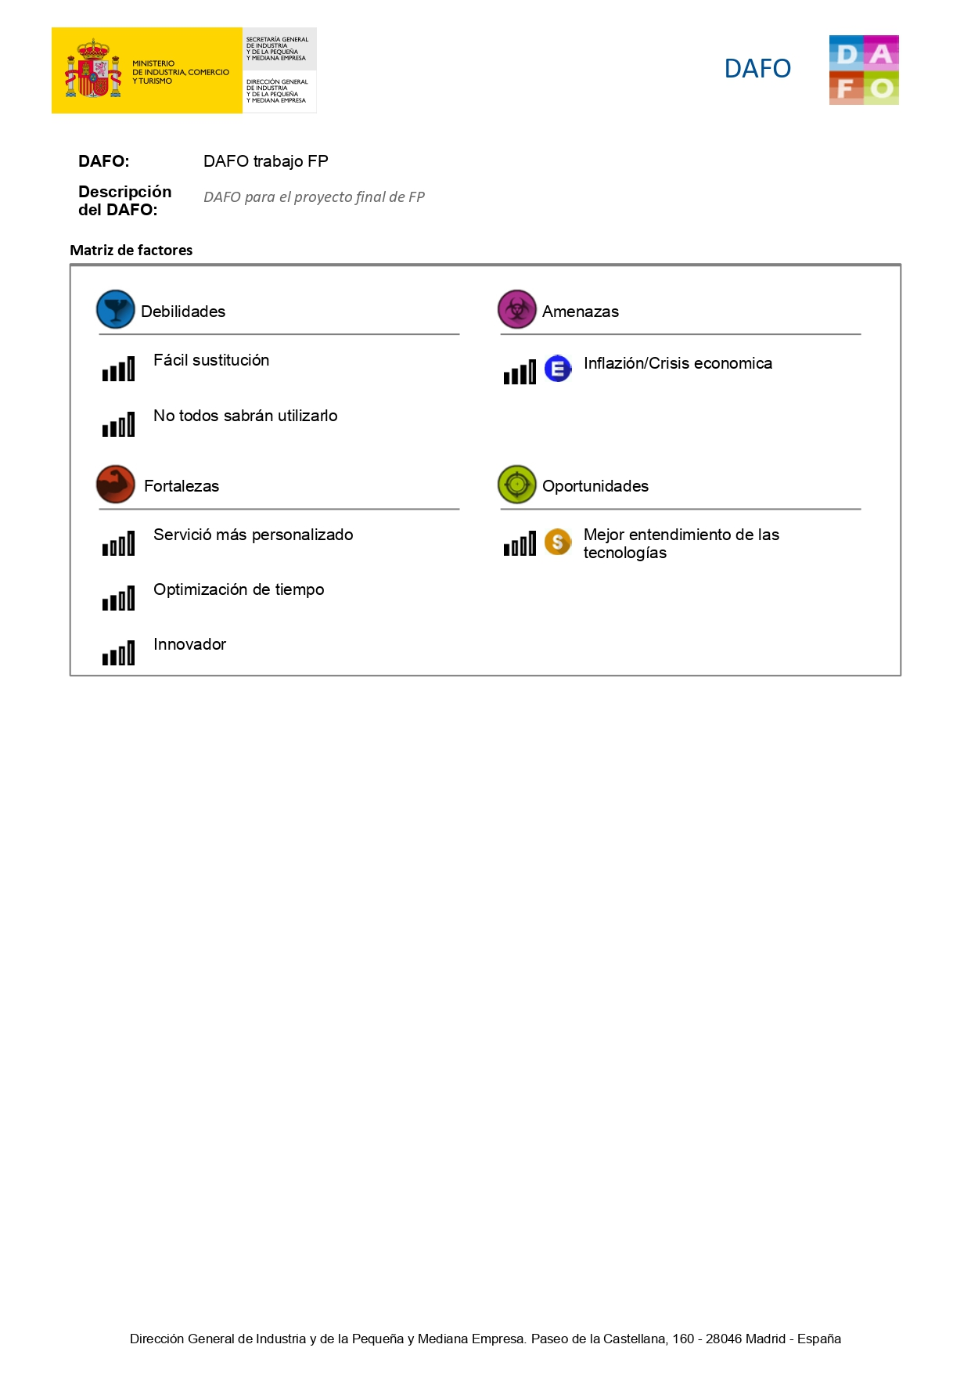
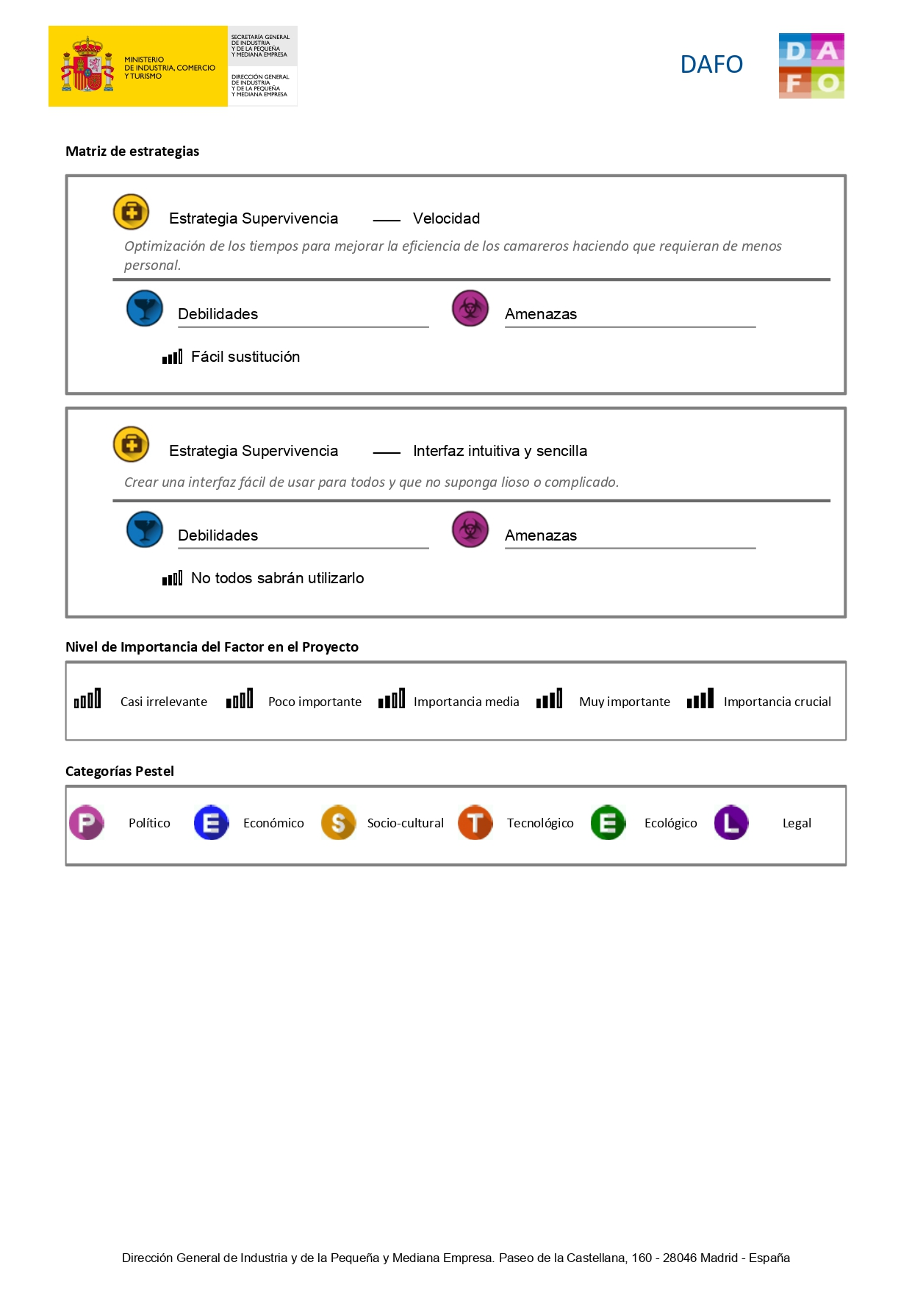

MISIÓN, VISIÓN Y VALORES CORPORATIVOS

MISIÓN
La misión de la empresa es ofrecer una mejorar en el mundo de la hostelería para que aquellos que tengan alergias puedan comer más tranquilos y no tengan que esperar más tiempo para preguntar que lleva el plato que desea consumir.

VISIÓN
La visión de mi empresa es que la gran mayoría de restaurantes se familiaricen con este tipo de servicio ya que mejora bastante el tiempo que tardan los camareros y los clientes con alergias o intolerancias (que cada vez son más) tenga una experiencia más segura y buena.

VALORES CORPORATIVOS
Los principales valores de la empresa son los siguientes:
- La felicidad del cliente.
- La seguridad.
- El disfrute de los clientes

LOCALIZACIÓN Y SEGMENTACIÓN DEL MERCADO

LOCALIZACIÓN
Para mi empresa he decido escoger el coworking ULab que se encuentra en Alicante. He escogido esta opción ya que es la mejor relación calidad precio ya que son 176€ al mes con una gran variedad de servicios.
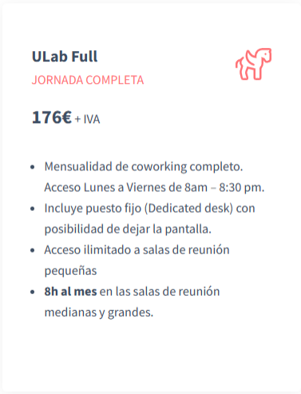

CRITERIOS DE SEGMENTACIÓN
Se a decidido segmentar a los clientes en 2 principales grupos:
Geográficos: He optado por esta opción ya que principalmente mi servicio esta enfocado a venderse en zonas con gran cantidad de turistas.
Demográfico: He pensado que será más posible si jóvenes entre 25 a 35 años que tengan su propio restaurante opten por mi servicio ya que están más relacionados con las nuevas tecnologías.

MAPA DE EMPATÍA
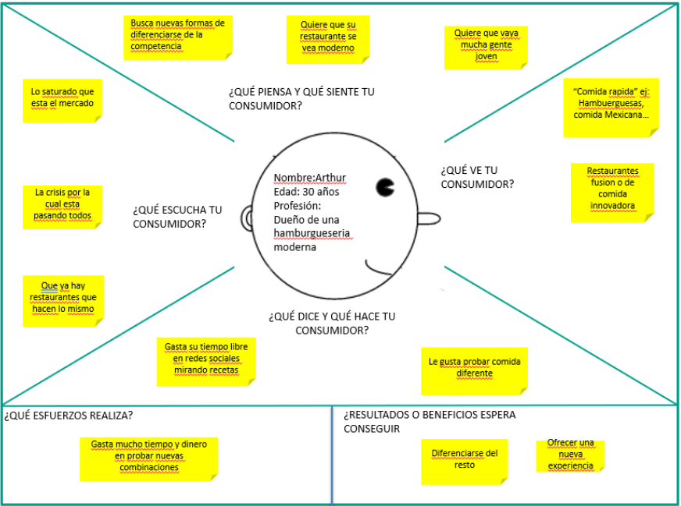

MODELO DE NEGOCIO
El modelo de negocio que se tiene pensado va a ser por suscripción. Los motivos por los cuales se a elegido esta opción y no otras es que al tener un menor coste al mes puede hacer que los restaurantes vean con una buena inversión y si tienen que recortar gastos en algún momento dado al tener un precio bajo harán que se lo piensen dos veces. También considero que este modelo de negocio es el más rentable para el servicio que ofrezco.
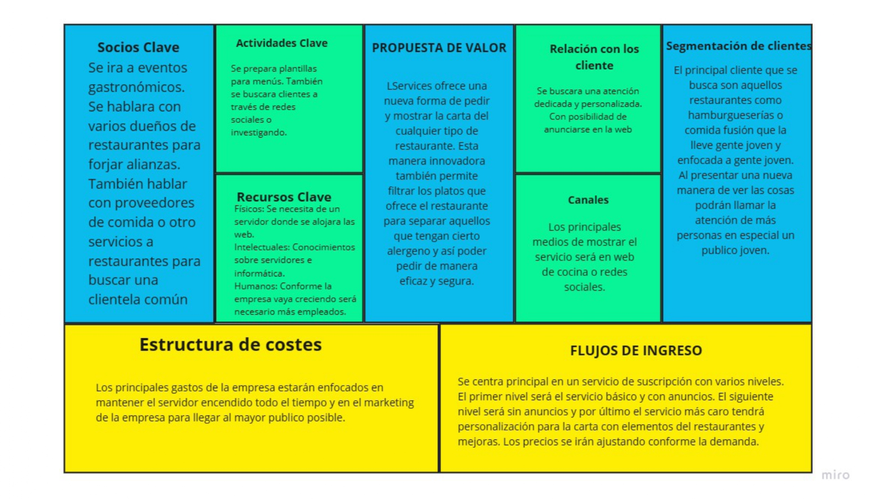

PLAN DE MARKETING

POLÍTICA COMERCIAL Y MARKETING

ESTRATEGIA DE POSICIONAMIENTO
Yo he optado por ofrecer más valor por el mismo precio. El motivo por el cuál he elegido por esta idea es que al ser una manera de pedir y ver el menú puedo llegar a ser fácil de remplazar pero si por un precio razonable y de buena calidad puedo mantener a los cliente contentos.

HERRAMIENTAS DEL MARKETING OPERATIVO

PRODUCTO O SERVICIO
El servicio satisface al cliente ahorrándole tiempos muertos de los camareros o incluso se le da la posibilidad de de reducir al personal. También le ayuda a mejorar el tiempo muerto que puede tener un camarero mientras que realiza la comanda y la lleva a cocina. También hace que los clientes del restaurante coman más tranquilos.

PRECIO
El precio que se le plantea al producto son los siguientes:
La suscripción más barata seria de 240€ al año con una versión básica y sencilla del producto. Mientras que el preció de la otra versión sería de 600€ con personalización única y varias mejoras.
Como estrategia se a pensado regalar un mes gratis a los clientes que tengas un tiempo x de esta manera procurarán tener el servicio para obtener estas promociones.

PROMOCIÓN Y COMUNICACIÓN
Dado el tipo de servicio que ofrezco la mejor manera en los primeros años de la empresa será la venta personal. Esto se debe que el tipo de clientes que tengo ya que es un nicho muy específico.

DISTRIBUCIÓN
La distribución que se emplea para la empresa será directa ya que se busca mantenerse siempre al día con el cliente para mantenerlo todo en perfecto estado y también ya que la empresa misma ofrece todo el servicio sin ningún intermediario.

POLÍTICA DE ORGANIZACIÓN Y RECURSOS HUMANOS
No tendré empleados por ende no tengo que pagar el la seguridad social de dicho empleados.
El sueldo que me pondré sera de 900€ y tendré que pagar 253€ al mes por la cuota de autónomo.

PLAN DE OPERACIONES
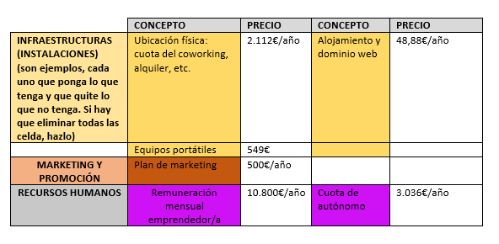
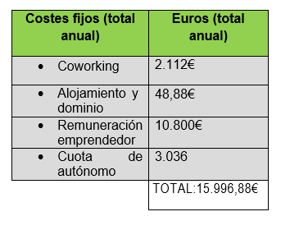
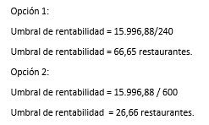
Ahora se muestra cual seria el plan de operaciones de la empresa. Por lo que se puede observar al año se gasta un total de 15.996,88€ en realizar las tareas de la empresa. Grande parte del gasto se lo lleva la remuneración del emprendedor y después su respectiva cuota. Esto hace que el umbral de rentabilidad tenga 2 posibilidades ya que existen 2 tipos de precio, para el primer caso que es el 240€ al mes, sería necesario 67 restaurantes para no tener perdidas y tampoco ganancias. En cambio la otra opción, la de 600€ al mes, solo es necesario que sean 27 restaurantes para observar ni perdida ni ganancia.

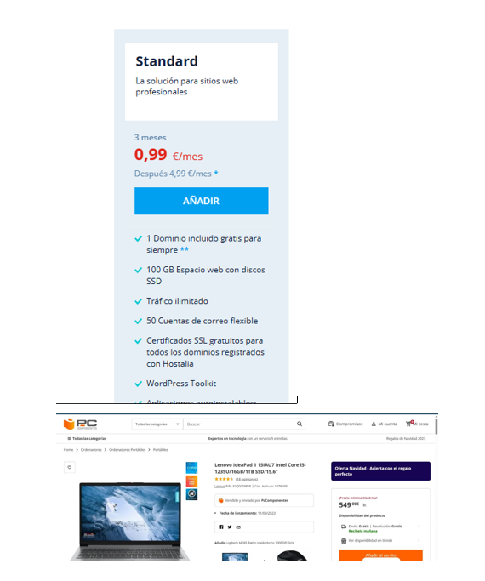

TRAMITACIÓN Y PUESTA EN MARCHA
Se a optado por ser un autónomo. El motivo por el cual esta elección es simple. El primer motivo es que no es necesario de ningún tramite complejo ya que simplemente es darte de alta como autónomo en el sistema y ya estaría. El segundo motivo es debido a que no requiere de una cantidad de capital que aportar por ende es la más barata de todas.

INVERSIÓN INICIAL Y FUENTES DE FINANCIACIÓN

INVERSIÓN INICIAL
El principal y único bien de inversión de la empresa es el ordenador que se utilizara a diario para la realización de la actividad. Esta inversión es de 549€.
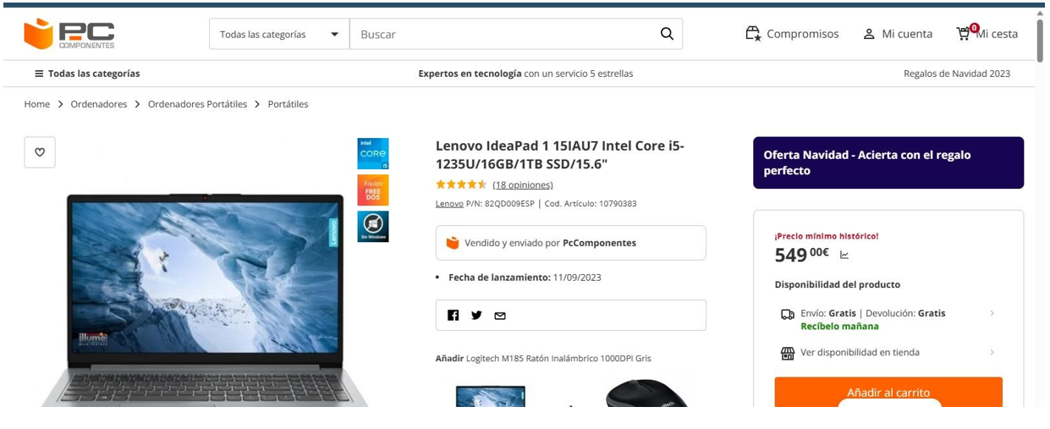

FUENTE DE FINANCIACIÓN
La principal fuente de financiación inicial de la empresa sera de 3000€ apartados por el empresario, en esta situación yo, ya que tras un estudio y calculo de gastos se considero que no era necesario más y no hacia falta recurrir a otras fuentes de financiación ya sea bancos o otros tipos.

PLAN ECONÓMICO FINANCIERO

AMORTIZACIÓN DE LAS INVERSIONES
El coste del ordenador fue de 549€ y se a planeado usarlo durante 6 años. Tras calcular la cuota da como resultado 91,50€ al año.

PLAN DE TESORERÍA
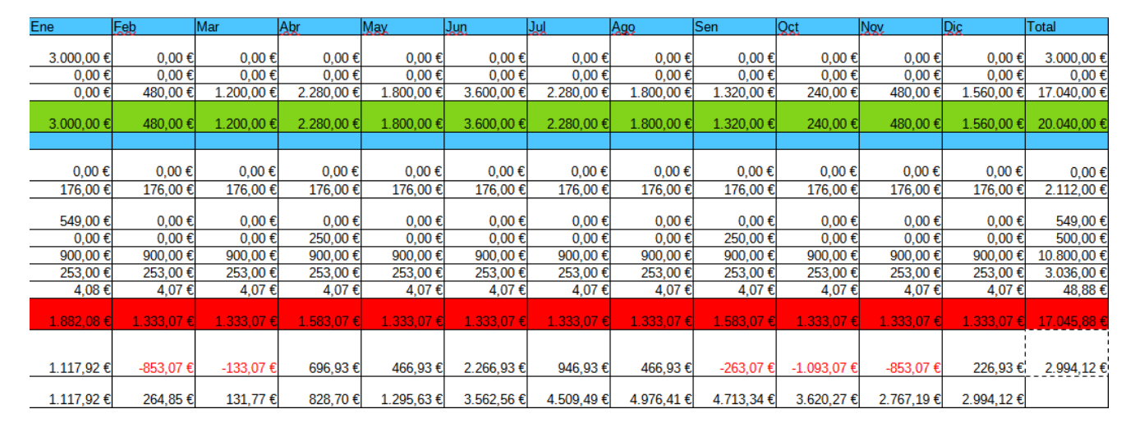
El plan de tesorería de la empresa es el siguiente:

CUENTA DE RESULTADOS
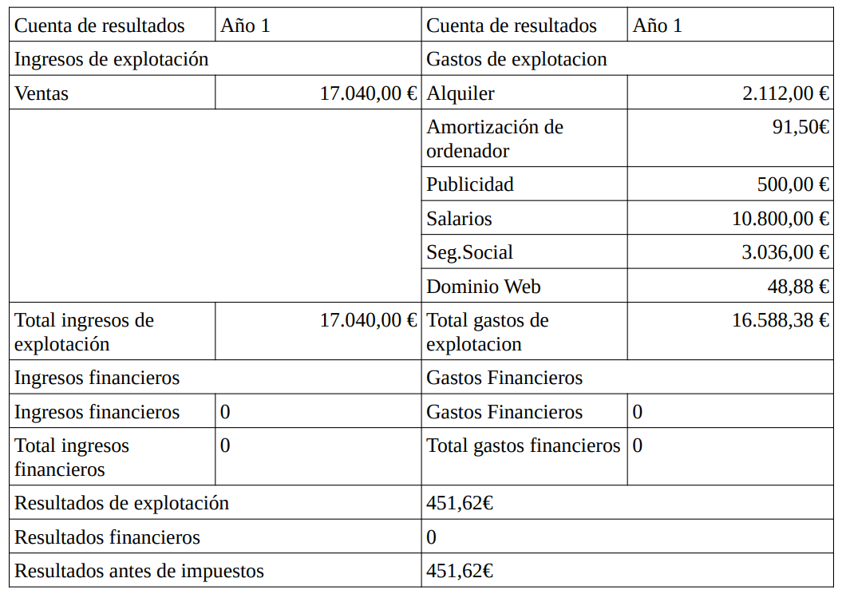

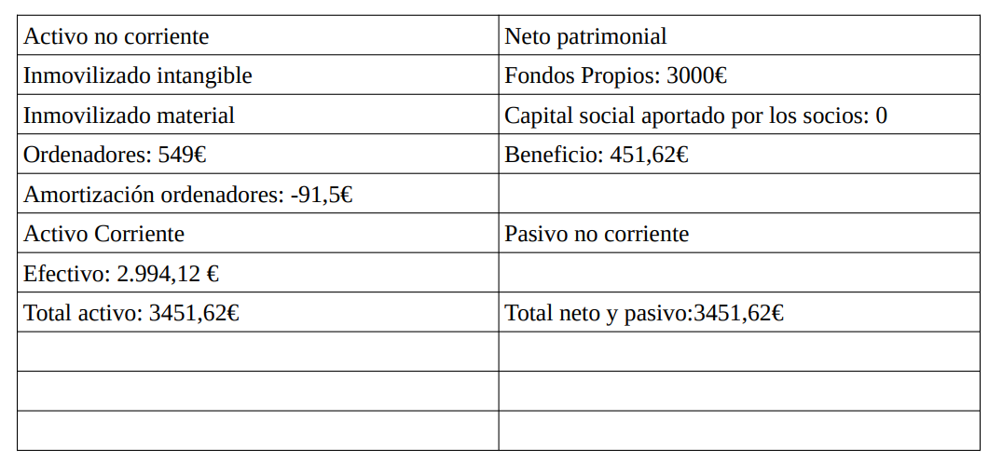
BALANCE PROVISIONAL

CONCLUSIÓN
Tras varios meses de trabajo y de estudio sobre lo necesario para que Lservices sea una empresa real y rentable, se a llegado a las siguientes conclusiones:
Esta proyecto tiene un riesgo bastante notable que es si se caen en algún momento dado mi servicio que las perdidas respectivas del cliente pueden ser desastrosas y si se a de realizar una actualización o algún cambio se debería realizar a altas horas de la noche.
Esta empresa puede tener mucho futuro en zonas con una gran cantidad de restaurantes de clase media y baja. En especial zona con mucho transito de personas.
Por último esta empresa tanto Alicante como en Benidorm tendría un éxito moderado con el cual se podría generar unas pocas ganancia pero también se depende mucho de que se tenga éxito al comienzo o antes de las fechas de vacaciones o eventos de sociales.

